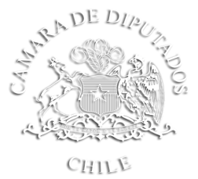

Valparaíso, mayo de 2018

CARTA DE PATROCINIO

Presentada la iniciativa de ley, crear un impuesto específico bajo (0,2% de los ingresos) al aprovechamiento de derechos de agua consuntivos y no consuntivos para las personas naturales y jurídicas que posean empresas que utilicen agua en sus procesos productivos, siendo multiplicado por factores entre cinco y diez (5,10) cuando éstas se emplacen en zonas de escasez hídrica. A cargo del equipo de estudiantes del Establecimiento Educacional Instituto Nacional José Miguel Carrera, de La comuna de Santiago, del Torneo Delibera 2018, organizado por la Biblioteca del Congreso Nacional, manifiesto mi concordancia y adhesión a dicha iniciativa, ya que, es una materia que preocupa a gran cantidad de ciudadanos nuestro país.

boris barrera MORENO
Brindo mi apoyo, en virtud de que este tipo de instancias son una excelente oportunidad para que los jóvenes puedan tener un acercamiento a las problemáticas de su entorno, permitiendo una sólida formación ciudadana.

Atentamente,

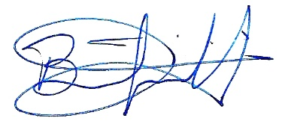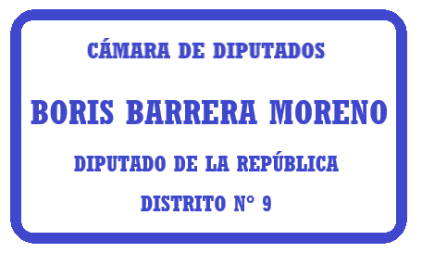
Boris Barrera Moreno
Diputado de la República de Chile

